同步热分析仪

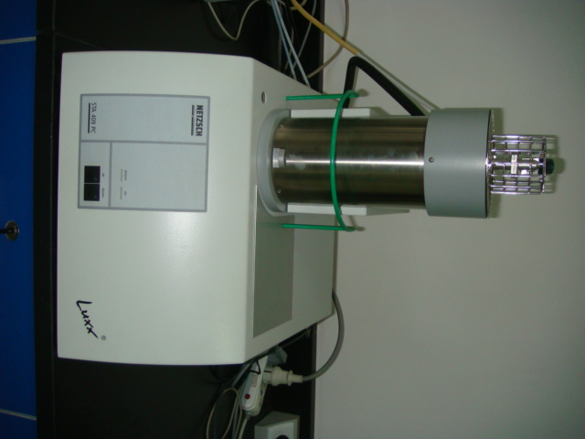
产品型号: STA 409PC
生产厂家:德国NETZSCH（耐驰）公司
仪器介绍:STA 409 PC 是在同步热重差热分析中广为应用的仪器。采用顶部装样结构。炉体采用真空密闭设计，炉体打开时样品支架即与天平脱离。STA 409 PC 支架传感器与坩埚底部直接接触，测温准确。用户可以根据应用选配多种样品支架：TG-DSC支架可同时提供TG-DSC-DTA信号，适合于绝大多数应用；可测量材料随温度和时间变化时其温度和热流的变化及变化速率，并对材料与热流有关的化学、物理变化进行定量及定性分析，预测材料的热稳定性。
技术参数:
1、温度范围 常温---1500℃
2、加热速率 0.1---50K/min
3、天平测量范围0---18g
4、内部分辨率0.2µg
5、气氛：惰性，氧化，还原，静态，动态， 带2 路吹扫气与 1 路保护气的气流表（选件）
6、样品支架实现真正的同步热重-差热/差示扫描量热测试。
应用范围:适用于无机材料（如：陶瓷、合金、矿物、建材等），有机高分子材料（如：塑料、橡胶、涂料、油脂等），食品、药物及催化反应。
面向学科：化学、化工、环境、材料、热动等学科

